جامعة ميدأوشن

كلية الإدارة
تخصص ماجستير إدارة الأعمال

أثر التطبيقات الذكية على أداء المدير التشغيلي دراسة تطبيقية على قطاع البيع في التجزئة في بعض كبرى قطاعات البيع بالتجزئة الخاصة في الشرق الاوسط
بحث مقدم الاستكمال متطلبات الحصول على درجة الماجستير في إدارة الأعمال

إعداد الطالب
معتز معاذ محمد حافظ معاذ

الرقم الجامعي
233001627

إشراف
/الدكتور الفيصل عبد الحميد محمد
/الدكتور فايز علي جراد
العام الدراسي:

2024



حقوق الطباعة

حقوق الطباعة تمتلكها جامعة ميد أوشن

الباحث: معتز معاذ
الرقم الجامعي
233001627

إهداء

إلى أعز الناس الذين تحملوا الكثير من أجلي وعلموني

وهم أبي وأمي

والى إدارة الجامعة التي فتحت منبر التعليم للجميع ورواد الفكر والبحث العلمي الأساتذة المدرسين الأفاضل الذين كان لهم الفضل بعد الله عزوجل بتعليمنا وارشادنا

الشكر والتقدير

بعد شكر الله تعالى وحمده، أشكر أبي وأمي أصحاب الفضل والتربية وإدارة الجامعة وأساتذتي الأفاضل الذين زرعوا الخير في دربي وجعلوني أقبل على العلم بشغفٍ وتميّز

فهرس المحتويات:
الغلاف...........................................................................................................أ
البسملة..........................................................................................................ب
حقوق الطباعة 2
إهداء 3
الشكر والتقدير 4
فهرس المحتويات: 5
الفصل الأول 10
الإطار العام للدراسة 10
1-1مقدمة: 11
1-2 -مشكلة الدراسة 16
1-3-أهمية الدراسة 17
1-4أهداف الدراسة: 18
1-5-تساؤلات الدراسة 19
1-6- فروض الدراسة 19
1-7 -النظرية العلمية المتبعة لإعداد البحث 20
1-8مصطلحات الدراسة: 20
الفصل الثاني 21
الدراسات السابقة والإطار النظري 21
الدراسات السابقة 22
1-2 الدراسات السابقة 22
2-1-1 -الدراسات السابقة في ظهور الثورة الرقمية في صناعة البيع بالتجزئة 22
2-1-2 -بداية الدراسات السابقة بشكل أكثر تحديدا وتركز على دراسة التأثير المباشر للتطبيقات الذكية في صناعة البيع بالتجزئة 23
2-1-3 مهام المدير التشغيلي في الدراسات السابقة 23
2-1-4 مستويات أساسية مختلفة من أنشطة التطبيقات الذكية و المدير التشغيلي وتأثير الرقمنة 24
2-1-5 أمثلة التطبيقات الذكية الحديثة التي تدخلت بشكل مباشر بعمل المدير التشغيلي 26
الإطار النظري 27
2-2 الإطار النظري: متاجر البيع بالتجزئة ودور المدير التشغيلي 27
2-2-1 متاجر البيع بالتجزئة 28
2-2-2 تعريف متاجر البيع بالتجزئة 28
2-2-4 مثال عملي على ألية عمل أسواق البيع بالتجزئة 29
• نبذة مختصرة عن أسواق الوول مارت wall mart 29
2-2-5 أربع مراحل للقيام بالأعمال التجارية داخل بيئة أسواق التجزئة 29
2-2-6 ادور المديرين, ماهي الأدوار التي يؤديها المدير : 36
2-2-7 وظائف المدير: 38
2-2-8 مقارنة بين مهام المدير (أدارة وقيادة بشرية ) و مهام النظام الرقمي (أداء وقيادة رقمية ذكية) 40
الفصل الثالث 41
منهجية الدراسة والإجراءات 41
تمهيد 42
1-3 المنهجية وطرق البحث: 42
2-3 مجتمع البحث 42
3-3 -حدود البحث 42
4-3 أدوات الدراسة والمقاييس: 43
الفصل الرابع 45
النتائج والاستنتاجات والتوصيات 45
تمهيد 46
4-1 النتائج ومناقشتها 46
4-1-1 أداة الدراسة 46
4-1-2 نتائج الاستبانة 47
1-2-1-4 المعلومات العامة في الاستبانة General Information: 47
1-2-2-4 الأسئلة الرئيسية في الاستبانة Main Questions: 54
4-1-2-3 الأسئلة الإضافية لتحقيق أهداف الدراسة | Additional Questions to Achieve Study Objectives: 76
4-2الاستنتاجات 94
4-2-1 أبرز النتائج 94
4-3التوصيات 96
صعوبات الدراسة 97
خاتمة 97
المراجع 98
الملاحق 103
104
105
ملحق أسئلة الاستبانة الالكترونية 106
Abstract 116

قائمة الجداول
الجدول 1-2مقارنة بين مهام المدير (أدارة وقيادة بشرية) ومهام النظام الرقمي (أداء وقيادة رقمية ذكية) .....31
فهرس الأشكال
الشكل 1-1 مخطط توضيحي من عمل الباحث لهيكل الدراسة التي سيتم تناولها ................................7
الشكل 2-1 النموذج الاتي يوضح أثر التطبيقات الذكية على أداء المدير التشغيلي...............................12
الشكل 1-2أربع مراحل في بيئة وول مارت للقيام بأعمال تجارية وخلق القيمة التجارية للمخرجات الى البيئة الخارجية
..............................................................................................................21
الشكل 2-2 صورة توضيحية عن المواد الخام..................................................................22
الشكل 3-2 صورة توضيحية عن المرحلة الثانية قي بيئة متاجر البيع بالتجزئة..................................23
الشكل 4-2 صورة توضيحية عن المرحلة الثالثة لمرحلة مخرجات الانتاج.......................................24
الشكل 5-2 هذا التوضيح المرحلة الرابعة مرحلة البيئة الخارجية لمتاجر البيع بالتجزئة مثل التعامل مع الزبائن وعرض المنتجات بالشكل النهائي.......................................................................................25
الشكل 6-2 بيان كامل للمراحل الأربعة التي تعمل فيها متاجر التجزئة للوصول لمخرجات الإنتاج والبيئة الخارجية تطبيقاُ على .Walmart .......................................................................................26
الشكل 7-2 توضيح أدوار المدير..............................................................................28
الشكل 8-2 شاشة تطبيق SHELVZ توضح كيف تعمل الخوارزميات الذكية ....................................30

المستخلص
تثير الإدارة العليا في صناعة البيع بالتجزئة دائمًا مخاوف بشأن نقص مهارات المدير التشغيلي. لقد دخلت الثورة الرقمية صناعة البيع بالتجزئة بشكل كبير لتغطية متطلبات النقص في المهارات المرتبطة بالمديرين التشغيليين في متاجر البيع بالتجزئة حيث تفتح التطبيقات الرقمية من خلال الخوارزميات الذكية آفاقًا جديدة في أسواق التجزئة وتعزز الكفاءة والرقابة على عملية الإدارة العليا للمديرين العاملين داخل الهايبر ماركت، ونتوقع أن المهارات التقليدية للمديرين التشغيليين في أسواق التجزئة مثل التخطيط والتوجيه والقيادة قد تختفي وعلى ضوء ذلك جاءت هذه الدراسة لدراسة أثر التطبيقات الذكية على أداء المدير التشغيلي دراسة تطبيقية على قطاع البيع في التجزئة في بعض كبرى قطاعات البيع بالتجزئة الخاصة في الشرق الأوسط ولتحقيق ذلك قام الباحث بدراسة ميدانية لدراسة المتغيرات حيث تم توزيع عدد 200 استبيانه على مدراء تشغيليين ومشرفين بذات المجال في منطقة الشرق الأوسط التي تشمل بعض كبرى متاجر البيع بالتجزئة. وتوصلت الدراسة الى أثر إيجابي كبير للتطبيقات الذكية على أداء المدير التشغيلي في متاجر البيع بالتجزئة.

الكلمات المفتاحية: التطبيقات الذكية، المدير التشغيلي متاجر البيع بالتجزئة

الفصل الأول

الإطار العام للدراسة

- مقدمة.
- مشكلة الدراسة.
- أهمية الدراسة.
- أهداف الدراسة.
- تساؤلات الدراسة.
- فرضيات الدراسة.
- النظرية العلمية المتبعة لإعداد البحث.
- مصطلحات الدراسة.

1-1مقدمة:
يعتبر عصرنا الحديث عصر الثورة التكنولوجية التي تتربع قمة هرم التطور البشري على مستوى العصور ومازالت التطورات والابتكارات تتولد من تكنولوجيا فائقة الذكاء الى أخرى أكثر تطورا، وما ان تطبق تكنولوجيا في مجال ألا وتأتى اخرى تكون اكثر ابتكارا مما قبلها وتحدث تغيرات جذرية تشمل كل قطاعات الحياة اليومية بلا استثناء واصبح يتحتم على الشخص العادي اتقانه لبعض المهارات التكنولوجية مهما كان مستواه التعليمي و قالبه الثقافي.
إن التحولات الجذرية في التكنولوجيا تتجلى بكل وضوح في مجال الاعمال والإدارة والمشاريع التشغيلية حيث احدثت الرقمنة تغييرات جذرية مبتكرة في إدارة تفاصيل الاعمال في جميع المجالات عبر الأجهزة الذكية (Harteis, 2017)، فإذا دخلنا متاجر البيع بالتجزئة، فسنرى الأجهزة الرقمية بأيدي المدراء والمشرفين و الأجهزة التكنولوجية المتطورة و الماسحات الضوئية ، الشاشات الرقمية ، تطبيقات الولاء للزبائن والخدمة عبر الإنترنت والإعلانات الذكية … إلخ. كل ذلك لتسهيل العمل التشغيلي وتقديم خدمة عملاء مميزة فأصبح من الضروري تمتع الموظف بالمهارات التكنولوجية ليواكب التغير الجذري في العمليات الروتينية لأي متاجر بيع بالتجزئة (Levy & Murnane, 2004).
فالسنوات الأخيرة شهدت تغيراً سريعاً وعميقاً في مستوى المنافسة في مستوى قطاع التجزئة ، حيث زادت المنافسة بين متاجر البيع بالتجزئة وأصبح لكل متجر علامته واسلوبه ومدرسته الفارقة والمتميزة عن غيره وأصبح المستهلك أكثر وعياً وأكثر تأثراً بالتكنولوجيا الحديثة واكثر ولاء لمتاجر تجزئة معينة (Balaji, Roy, Kumar, Aditi and Chong, 2018; Pantano, 2019 Rajdeep Kumar Gupta, 2020).
ان استخدام الأنظمة التشغيلية والتطبيقات التكنولوجية هي الان على راس هرم التميز المنافس بين العديد من الشركات البيع بالتجزئة التي تعتمد على الخوارزميات الحديثة لإدارة العمليات التشغيلية للمتاجر.
تتربع متاجر الوول مارت الشهيرة (Walmart) بفارق التميز والابتكار والنجاح بتطبيق التكنولوجيا في الإدارة التشغيلية للمتاجر وبدأت باستخدام الروبوتات المطورة في العمليات التشغيلية الروتينية اليومية للمتاجر (Walmart .com)1.
لقد أصبحت الأنظمة والأساليب التقليدية القديمة غير مناسبة وغير مجدية في قطاع التجزئة، ولم يعد تطبيقها قادراً على مواجهة تحديات المستقبل والمنافسة الجدية التي تعود على المؤسسة أو الشركة بعدة أشكل مثل توليد الأرباح ومنزلة الشركة التنافسية إضافة الى تطوير سمعة الشركة أو المؤسسة والحفاظ عليها، حيث بدأت الإدارات العليا في صناعة البيع بالتجزئة تتبنى استخدام التطبيقات الرقمية والتكنولوجيا المتقدمة عبر الإنترنت بهده طرق، (Harteis, 2017; Walwei, 2016).
من هذه الطرق: أدارة الأسواق وإدارة المستودعات، وشاشات الإعلانات الذكية، بل وأكثر من ذلك، إلى الإعلانات التنبؤية لأفكار العميل ونواياه لشراء
لقد أصبحت هذه التطبيقات الرقمية هي الرائدة في الإدارة التشغيلية لأسواق البيع بالتجزئة وهنا بدأت مرحلة جديدة وهي مرحلة الذكاء الاصطناعي عبر الأجهزة الذكية فالذكاء الاصطناعي" يقوم بمحاكاة العقل البشري فهو علم وهندسة صنع الآلات الذكية، وخاصة برامج الحاسوب الذكية. ويرتبط الأمر بمهمة مماثلة تتمثل في استخدام أجهزة الحاسوب لفهم الذكاء البشري"(John McCarthy,2007).
فوفقا لتقرير " لجمعية تكنولوجيا المستهلك، يتمتع الذكاء الاصطناعي بفوائد مختلفة في صناعة البيع بالتجزئة، بما في ذلك توفير التكاليف، وزيادة الإنتاجية، وحل مشاكل العمل بشكل أسرع، وتسليم المنتجات والخدمات الجديدة بشكل أسرع، وزيادة الابتكار "علما انه" يقدر حجم الذكاء الاصطناعي في سوق التجزئة بنحو 9.65 مليار دولار أمريكي في عام 2024، ومن المتوقع أن يصل إلى 38.92 مليار دولار أمريكي بحلول عام 2029، بمعدل نمو سنوي مركب قدره 32.17٪ خلال الفترة المتوقعة (2024-2029)".
بناء على ما سبق وبناء على التطور المتسارع في التكنولوجيا والذكاء الاصطناعي في أسواق البيع بالتجزئة تظهر أهمية الدراسة، فهذه الدراسة تأتي لكشف وتحليل أثر التطبيقات الذكية على أداء المدير التشغيلي فالمدير التشغيلي هو المحرك الأساسي للتخطيط والتنظيم وتسيير مدخلات ومخرجات التشغيل في الشركة لتحقيق صافي الأرباح وهو بذلك يتحمل دورًا حيويًا في نجاح نشاط المؤسسة ومدى قدرتها على تحقيق أهدافها سواء على المدى القريب أو البعيد.
فهل تلجأ الشركات لتعيين المدير التشغيلي الذكي الذي يملك مهارات التعامل مع الأجهزة الذكية أو هل سيتم تأهيل المدير التشغيلي الحالي وتطوير مهاراته وماذا إذا لم يستطع ان يرقى بمهاراته ليتعامل من التطبيقات الذكية أم سيتم الاستغناء عن المدير التشغيلي التقليدي وسيعوض عنه بأجهزة ذكية يتحكم بها الذكاء الاصطناعي.
وبناء على ما سبق، أهمية الدراسة تظهر في جانبين جانب نظري وجانب تطبيقي حيث سنفصل هذه الاهمية لاحقا، كما ان محدودية الدراسات التي تطرقت الى دراسة متغيرات الدراسة المتمثلة في التطبيقات الذكية والمدير التشغيلي وأداءه يعزز من أهميتها العلمية حيث تسعى هذه الدراسة التطبيقية الى اثارة الاهتمام وكشف علاقة المتغيرات بإطار علمي ونظري وتطبيقي واثراء الدراسات المستقبلية بتحليلات علمية لتفتح باب الدراسة لمثل هذا النوع من البحوث.
وتوزعت محتويات الدراسة في المشروع النهائي للبحث على أربعة فصول،
خصص الفصل الأول للاطار العام للدراسة، حيث تضمن:
- introduction المقدمة
- Problem Statementمشكلة الدراسة
- Study Purposes أهداف الدراسة
- Study Importance أهمية علمية و أهمية عملية
- Study Questions تساؤلات الدراسة
- Research Hypotheses فرضيات الدراسة
- Theoretical Model النظرية العلمية المتبعة لإعداد البحث
أما الفصل الثاني فخصص للدراسات السابقة والإطار النظري، حيث تضمن
- Summary of Past studies الدراسات السابقة ومناقشة نتائج الدراسات السابقة وتوضيح ما ستقدمه الدراسة الحالية مقارنة بما سبق من دراسات
- Theoretical Framework of the Studyالاطار النظري للدراسة والتطرق لمهارات المدير التشغيلي والبيئة التشغيلية الداخلية للمدير التشغيلي.
أما الفصل الثالث من الدراسة فقد خصص لمنهجية الدراسة حيث تضمن
- Research Designتصميم البحث
- Population of the studyمجتمع البحث
- Sample Characteristicخصائص العينة
- Data Collections proceduresخطوات جمع البيانات / أداة جمع البيانات
- Study Determinants حدود زمانية، مكانية وحدود موضوعية
أما الفصل الرابع فقد خصص الدراسة الميدانية وتضمن ما يلي :
- Data Analysis تحليل البيانات
- Research Findingsنتائج الدراسة ومناقشتها
- Research Recommendationsالتوصيات
ومن ثم الملاحق ومراجع البحث. وفيما يلي مخطط توضيحي من عمل الباحث لهيكل الدراسة التي سيتم تناولها في المشروع النهائي للبحث:
الشكل 1-1 مخطط توضيحي لهيكلية البحث من اجتهاد الباحث

1-2 -مشكلة الدراسة
تثير الإدارة العليا في قطاع البيع بالتجزئة دائمًا مخاوف بشأن نقص مهارات المدير كذلك وجود ظاهرة تبديل المدراء التشغيلين بشكل مستمر وذلك بسبب الشغف الدائم للإدارة العليا بتحقيق اعلى نسب صافي الربح للشركة.
ومنذ دخول الثورة التكنولوجية والذكاء الصناعي صناعة البيع بالتجزئة اصبح بأماكن تغطية متطلبات النقص في المهارات المرتبطة بالمديرين التشغيليين في متاجر البيع بالتجزئة ومن الأمثلة على ذلك نظام Wooqer) )ونظام ((SHELFZ ونظام SFA)).
المشكلة العملية
ممكن توضيح المشكلة العملية التي تثيرها هذه الدراسة أن التطبيقات الرقمية قد تحذف العديد من المهارات التقليدية للمديرين التشغيلين أو قد تحذف المديرين التشغيلين مستقبلاً، مع العلم أن وجود المدير التشغيلي في متاجر البيع بالتجزئة أساسي وهو ركن من اركان الشركة.
حيث يقوم المدير التشغيلي بمراقبة الأداء العام للعمل في متجر البيع بالتجزئة واتخاذ القرارات المناسبة بالإضافة إلى مراقبة وتقييم أداء الموظفين ويشرف على الطلبات ويراقب المبيعات ويكون مسؤولاً عن مستوى المخزون ويتابع السياسات ويحدث التعليمات من الإدارة العليا(Schermerhorn,2012), .
فمع وجود التطبيقات الرقمية الذكية تطرح التساؤلات، هل سيتم إضافة مهارات جديدة للمدير، أم سيتم اختيار مديرين متميزين في مهارات معينة، أم سيتم إلغاء وجود المدير نفسه؟
المشكلة الفكرية
ان دخول التطبيقات الذكية والذكاء الصناعي مجال البيع بالتجزئة يحتاج الى التقييم والتحليل المستمر والتنبؤ بالمستقبل القريب وهو جدير بالاهتمام والبحث المعمق خصوصا من الادبيات العربية وهذا يعزز الدافع لهذا البحث العلمي ويعزز البحوث المستقبلية.
وبناءً على ما تقدم تم صياغة مشكلة البحث من خلال التساؤل ما أثر التطبيقات الذكية على أداء المدير التشغيلي دراسة تطبيقية على قطاع البيع في التجزئة.

1-3-أهمية الدراسة
تكمن أهمية دراستي في جانبين، جانب نظري وجانب تطبيقي كما يلي:
الجانب النظري:
- أن الأدبيات المتوفرة حول أثر الرقمنة والتطبيقات الذكية على مهارات المديرين التشغيليين في متاجر البيع بالتجزئة نادرة في الادبيات العربية وفي بداياتها في الادبيات الأجنبية لذا فالموضوع جديد ويستحق التحليل وتعميق الدراسة. وهذا يدل على أن تأثير التطبيقات الذكية هو مفهوم جديد نسبيا في الدراسات الأكاديمية لإدارة الأعمال، وهناك العديد من الثغرات التي تستحق الدراسة في هذا المجال. على سبيل المثال، من النادر العثور على دراسة خاصة متخصصة في الادبيات العربية لتأثير التطبيقات الرقمية في الإدارة التشغيلية البيع بالتجزئة.
- ومن الاهمية النظرية للدراسة انه يتوقع ان تساهم الدراسة فـي إثـراء الدراسات والأدبيات.
الجانب التطبيقي:
الجانب الميداني جدير بالكشف المباشر لأثر التطبيقات الذكية على أداء المدير التشغيلي ويكشف الجانب التطبيقي على دارسة تطبيق رقمي ذكي يسمى Wooqer ونظام تطبيقي يسمى SHELVZ.
فنتائج هذه الدراسة تساهم بمعلومات مهمة تساهم بمساعدة الإدارات العليا في متاجر البيع بالتجزئة في العديد من استراتيجيات العملية كذلك تم اختيار عينة البحث لتشمل كبرى متاجر الشرق الأوسط التي تتعدد فيه الاتجاهات التشغيلية وتتعدد اشكال المنافسة بين مدارس تجارية بالبيع بالتجزئة.

1-4أهداف الدراسة:
في ضوء مشكلة الدراسة وأهميتها. يهدف بحثي إلى تحقيق الأهداف التالية:
- . تعريف دور المدير التشغيلي وواجباته العملية في إدارة أسواق البيع بالتجزئة.
- استكشاف مدى تأثير التطبيقات الرقمية الذكية في الاستغناء عن مهارات المديرين التشغيليين في متاجر البيع بالتجزئة.
- التعرف على مدى تداخل التكنولوجيا مع عمل المدير التشغيلي في اسوق التجزئة، بالإضافة إلى تقييم بعض التطبيقات الحديثة.
- استكشاف كيف تعمل التطبيقات الذكية على تطوير الأداء الوظيفي في شركات البيع بالتجزئة. الكشف عن المفاهيم الجديدة في صناعة البيع بالتجزئة لأن الروتين المعتاد في متاجر البيع بالتجزئة يقوم المديرون بعملهم وفقًا لسياسات الشركة وخبراتهم الخاصة. بينما في التطبيق الرقمي قد يقوم النظام برسم الأعمال الروتينية للمديرين التشغيليين ومراقبة أدائهم.
- تقييم تجربة استخدام التطبيقات الذكية في سوق التجزئة وهل ستستمر على المدى الطويل أم أنها مجرد مرحلة مؤقتة.
- إيجاد المعايير والبيانات من المقالات العلمية المنشورة وإثبات صحة بياناتنا في ظل وجود التطبيقات الذكية في أسواق التجزئة.
- تقديم بعض التوصيات التي من الممكن أن تـساعد في تطوير العمل في التطبيقات الذكية في أسواق البيع بالتجزئة.

1-5-تساؤلات الدراسة
ستسعى هذه الدراسة للإجابة على التساؤلات التالية:
ما مدى تأثير التطبيقات الرقمية على أداء العمل في متاجر البيع بالتجزئة؟
ما هو تأثير التطبيقات الرقمية على مستقبل المديرين في متاجر البيع بالتجزئة؟
هل ستقضي التطبيقات الرقمية على تواجد المدير في متاجر البيع بالتجزئة؟
هل سيكون هناك دمج بين وجود المدير ووجود التطبيقات الذكية لتحقيق أفضل النتائج في دورة العمل في متاجر البيع بالتجزئة؟

1-6- فروض الدراسة
من اجل تحقيق اهداف الدراسة فأن هذه الدراسة تهدف الى دراسة أثر التطبيقات الذكية على أداء المدير التشغيلي على ذلك تظهر الفرضيات على النحو الاتي:
الفرضية الأولى ان هناك علاقة ارتباط بين التطبيقات الذكية واداء المدير التشغيلي.
الفرضية الثانية هناك تأثيرا ايجابيا في استخدام التطبيقات الذكية على دور المدير التشغيلي في اسواق التجزئة.
الفرضية الثالثة التطبيقات الذكية تلغي وجود المدير التشغيلي.

الشكل 2-1 النموذج الاتي أثر التطبيقات الذكية على أداء المدير التشغيلي

1-7 -النظرية العلمية المتبعة لإعداد البحث
النظرية العلمية المتبعة لإعداد البحث هي الأداة التحليلية للدراسة والتخطيط لكيفية التعامل مع فرضيات وأسئلة الدراسة وتحدد العلاقة بين المتغيرات فاعتمدت الدراسة على المنهج الوصفي التحليلي من خلال الاستفادة مـن المراجـع والمـصادر المتنوعة ما بين الكتب والمقالات والأبحاث العلمية في الدوريات والمنشورات الإلكترونية عبر شـبكة الإنترنـت، ولنعطي الدراسة حقها تم تعزيزها بالدراسة الميدانية من خـلال اسـتخدام أسلوب الاستبانة للحصول على البيانات الأولية المطلوبة.

1-8مصطلحات الدراسة:
- مدير التشغيلي: هو كل موظف مسؤول عن الإشراف على العمليات التجارية لتعظيم الربحية في متجر البيع بالتجزئة.
- متجر البيع بالتجزئة ": منشئات تجارية مختصة ببيع المنتجات بشكل جزئي مباشرة إلى المستهلكين النهائيين للاستخدام الشخصي أو غير التجاري ومن الأمثلة على اشهر متاجر البيع بالتجزئة بالشرق الأوسط متاجر كارفور، متاجر سبينس، متاجر العثيم، متاجر الميرة ، متاجر جرانديوس ." (blog.zid.sa)والتي سيركز عليها الباحث في تحليل والدراسة في هذه الرسالة.
- تطبيق : Wooqerتطبيق( ووكر) هو تطبيق مصمم خصيصًا لتمكين تجار التجزئة والمطاعم والمستشفيات من رقمنه الامتثال والتدقيق وسير العمل و التواصل في المنشئات التجارية و تتيح التقارير والتقييم و مساعدة باتخاذ قرارات أسرع ورؤية واضحة عن سير عمليات المنشئة التجارية.Wooqer.com)).
- تطبيق SHELVZ : هو تطبيق يتيح لأصحاب العلاقة بتتبع تفاصيل الأسواق التجارية وفهم اتجاهاتها من خلال جمع بيانات الفريق الميداني الموجود في متاجر البيع بالتجزئة و لتوفير البيانات في الوقت المناسب بحيث تكون العلامة التجارية متواجدة على أكمل وجه.(shelvz.com).
- نظام SFA: أتمتة ادارة المبيعات بمساعدة الذكاء الاصطناعي في إدارة علاقات الشركات الموردة للمنتجات ومتاجر البيع بالتجزئة. (salesforce.com)

الفصل الثاني

الدراسات السابقة والإطار النظري
في هذا الفصل ابحث في الدراسات السابقة والأدبيات العلمية والإطار النظري للدراسة المتعلقة بمتغيرات هذه الدراسة لتكون لي الأساس الذي أكمل واتمم دراستي وتحليلي للمتغيرات ومنها اعتمد على تصميم محاور الدراسة وأبعادها، وتطوير وشرح مشكلة الدراسة والبناء النظري للدراسة، إذ تمثل الدراسات السابقة الاطار المعرفي والبنية التحتية للبحث العلمي.
- الدراسات السابقة
- الإطار لنظري للدراسة والتطرق لمهارات المدير التشغيلي والبيئة التشغيلية الداخلية للمدير التشغيلي.

الدراسات السابقة

1-2 الدراسات السابقة
وعليه نستعرض الدراسات والادبيات السابقة حسب التسلسل الزمني ما يلي:

2-1-1 -الدراسات السابقة في ظهور الثورة الرقمية في صناعة البيع بالتجزئة
من أوائل الباحثين (Levy & Murnane, 2004; Brynjolfsson & McAfee, 2014) حيث بدأت هذه الدراسات تحلل موضوع كيفية تأثير التكنولوجيا الرقمية على إنجاز العمل وحل محل الموظفين في شركات البيع بالتجزئة.
وبحسب (Brynjolfsson & McAfee, 2014) أصبحت التكنولوجيا الرقمية تفرض مهارات معينة على الموظفين، مما أدى إلى عدم توافق بعض الموظفين مع الطلب الوظيفي الجديد، وكان السائد بين الباحثين هو التركيز على البحث في كيفية تأثير التكنولوجيا على مناصب الموظفين وإذا كان هناك إمكانية لاستبدال الموظف (Fossen & Sorgner 2018; Harteis, 2017; Frey & Osborne, 2017).
و تتفق الدراسات ان الرقمنة مندمجة في كل مجالات الاعمال التجارية (Harteis, 2017; Walwei, 2016)، على سبيل المثال، تناقش الدراسات دخول الأجهزة الذكية وتوسعها في مجال البيع بالتجزئة و تطور البيع بالتجزئة عن طريق برامج الولاء المزود بخوارزميات ذكية أو عن طريق الإعلانات عبر الشاشات الذكية، وتناقش دراسات أخرى عربات التسوق المجهزة بشاشات رقمية، والتي يمكن من خلالها التأثير على المستهلك، مثل إعطائه معلومات عن المنتج أو نصائح صحية (Pantanoa & Timmermansa, 2014; Di Rienzo, Garzotto, Cremonesi & Fra 2015).
وواضح من هذه الدراسات انها تتفق ان التكنولوجيا تدخل بعمق في صناعة البيع بالتجزئة وواضح انه في تلك الفترة الزمنية من 2004 الى 2014 لم تكن التقنية الذكية مثلما هي بعد عام 2015

2-1-2 -بداية الدراسات السابقة بشكل أكثر تحديدا وتركز على دراسة التأثير المباشر للتطبيقات الذكية في صناعة البيع بالتجزئة
بدأت العديد من الدراسات بتحليل أكثر تحديدا وتركيزا على دراسة التأثير المباشر للتطبيق الرقمي على مهارات المديرين حيث دخلت الثورة الرقمية في متاجر البيع بالتجزئة وطورت جميع المستويات الوظيفية للمديرين والمشرفين ورؤساء الأقسام … إلخ. حيث أصبح من الضروري وجود المهارات التكنولوجية للمديرين التشغيليين (Lewis &Loker, 2016).
وبحسب (Harteis, 2017) فإن التطبيقات الرقمية والبرامج الذكية لديها القدرة على رسم الأداء الذي يحتاجه العمل، من هنا سيتم إيضاح المهام الأساسية للمدير التشغيلي مقارنة بالعمل بالذكاء الاصطناعي

2-1-3 مهام المدير التشغيلي في الدراسات السابقة
تصف الادبيات كيف يقوم المدير التشغيلي التقليدي بعمله اليومي الروتيني فبشكل عام المديرون يعرفون ما يفعلونه وكيف يقومون به ويعتمدون على خبراتهم السابقة ولديهم المهارات للازمة للقيام بعملهم (Singleton, 2013), (Dipu Varghese ,2021)
المدير التشغيلي يأتي على سلم أولوياته تحقيق أهداف الشركة وتحقيق استراتيجياتها و العمل على البيانات المالية من خلال تخفيض التكاليف و الاستعداد لكل طارئ والتكيف مع أي بيئة سريعة التغير والتأكد من أن جميع العمليات والمهام اليومية يتم تنفيذها بطريقة بجودة وفاعلية واحترافية عالية (motaber.com, e3melbusiness.com)
في المقابل فأن التطبيقات الذكية التي تعمل بالذكاء الاصطناعي الذي يسهم بالتأثير على القرار البشري لها القدرة على معالجة كميات هائلة من البيانات بسرعة ودقة. ومقارنة مع قدرة البشر على تحليل مجموعات كبيرة من البيانات محدودة فيستطيع الذكاء الاصطناعي التدقيق في كميات هائلة من المعلومات في ثوانٍ معدودة إضافة الى تحديد الأنماط والاتجاهات التي قد يتجاهلها البشر.( (elufasys.com,كما أن لديها القدرة على إيجاد الحلول لجميع أنواع مشاكل العمل بالتفصيل.

2-1-4 مستويات أساسية مختلفة من أنشطة التطبيقات الذكية و المدير التشغيلي وتأثير الرقمنة
تظهر الدراسات الحديثة أن هناك ثلاثة مستويات أساسية مختلفة من أنشطة وتأثير الرقمنة حسب الآتي:
1. مساعدة موظفي التجزئة مثل إعطاء البيانات والنتائج.
2. تسهيل الخدمات للعملاء.
3. ربط الموظف بالعميل دون اتصال مباشر عبر الأجهزة الذكية (Lewis & Loker, 2016; Brynjolfsson & McAfee, 2014).
وقد ناقش الباحثون (Brynjolfsson & McAfee, 2014) فرضية ما إذا كانت التكنولوجيا الرقمية يمكن أن تحل محل الوظائف التي تتطلب مهمة إشرافية. ولفهم هذه الفرضية نريد أن نعرف أن إحدى المهارات بالغة الأهمية للمديرين هي الإحساس والحدس (Singleton, 2013)، www.eastark.net))
ومن هنا يصفHenry Mintzberg المدير " الذي لا يمكن ينسى تفاصيل عمله ولا احدى تفاصيل عمله ولا يمكن أبدًا ولو مؤقتًا، أنه لا يوجد عمل للقيام به فالمدبر وقته مشغول بالتنفيذ والتشغيل الإداري "(Schermerhorn، 2012، p22).
إن التطبيقات الرقمية والبرامج الذكية اصبح لديها القدرة على رسم الأداء الذي يحتاجه العمل وإيجاد الحل لجميع أنواع مشاكل العمل بالتفصيل، بالإضافة إلى الجودة العالية للمستشعرات الموجودة في التطبيقات الرقمية (Harteis, 2017).
تستخدم الإدارة العليا الأدوات الرقمية لمراقبة أداء المدير وسلوك العملاء، ونتيجة لذلك يمكنهم وضع جميع المديرين مسؤولين وفي نفس الوقت التنبؤ بمستويات عالية من دقة التوقعات التي بدورها تتحول إلى ربحية وإيرادات أعلى (wooqer.com).

2-1-5 أمثلة التطبيقات الذكية الحديثة التي تدخلت بشكل مباشر بعمل المدير التشغيلي
أحد الأمثلة على تطبيق التجزئة الرقمي هو (نظام Wooqer)، Wooqer هو تطبيق رقمي عبر الأجهزة الذكية للقيادة والمشاركة عبر مجموعات مغلقة كبيرة وشبكات كبيرة موزعة في العديد من القطاعات مثل متاجر البيع بالتجزئة والتأمين والخدمات المصرفية (Chakraborty ,2014).
على سبيل المثال، في محلات السوبر ماركت، يمكن وضع "المبادئ التوجيهية للتطبيق وقياس الامتثال والمساءلة لإدارة الفريق في مكان واحد، لتحل محل الأدوار الإدارية والمهارات اللازمة للوظيفة." (wooqer.com).
تثير بعض الدراسات تساؤلات حول تأثير الرقمنة على الأداء الوظيفي ومخرجات الأداء الوظيفي، مثل: هل سيتم نقل بعض مهام المدير إلى موظفين آخرين أو إضافة مهام جديدة إلى المديرين؟ أم سيتم إقالة المديرين؟ هل التطبيقات الرقمية ستحل مكان المدير؟ وهل يمكن يوميا ان نستغني عن وجود المدير؟ (Rintala and Sana, 2017).
التأثير المباشر على مهام العمل والكفاءة الوظيفية يدفع المديرين الآن إلى تكييف عملهم وفق النظام الرقمي (Harteis,2017)، على سبيل المثال تطبيق (Wooqer) الرقمي سيكون مع المديرين في جميع واجباتهم ويتم تحديثه في هواتفهم المحمولة. (wooqer.com)
وخلال وقت العمل، سيقوم التطبيق الرقمي برسم المهام الروتينية اليومية في متجر البيع بالتجزئة بدءًا من قائمة التحقق من فتح المتجر ثم تقييم أدائه، وقائمة التحقق من سلامة المتجر، وتحليل تسويق المنتج، وقائمة مراجعة فريق الصيانة، وقائمة التحقق من إغلاق المتجر، وقائمة التحقق من سلامة الأغذية. كما تقوم الإدارة العليا بمراقبة تقييم المديرين لنتائجهم على أساس تحقيق مؤشر الأداء الرئيسي أو قوائم المهام (wooqer.com).
تشير بعض الدراسات إلى أنه مع التطبيقات الرقمية تتطلب احترافًا متعددًا وإتقانًا عميقًا، ونتيجة لذلك ستظهر احتياجات جديدة لتعليم جديد، وتوضح المزيد من الدراسات أن المديرين سيعملون جنبًا إلى جنب مع التكنولوجيا، ويصبح العمل أكثر فعالية وأكثر إنتاجية في مهام المديرين. (Rintala & Sanna, 2017; Harteis، Wally).
وأحيانا تكون النتائج غير مرضية للإدارة العليا، ويتم تعديل المتطلبات الوظيفية، ويدعم التطبيق الرقمي وظيفة الإنسان من خلال البيانات المعقدة وحل المشكلات المعقدة باستخدام الخوارزميات (Rintala & Sanna, 2017; Harteis،2017 Wally).
ان اهم ما يميز دراستي هذه هي انني سأقوم بدراسة ميدانيه وسأجمع ما بين التحليل النظري والتحليل العملي لأخرج بنتائج عمليه وأقدم للدراسات المستقبلية المعلومات الجديدة وأكمل ما انتهت اليه الدراسات السابقة بدراسة ميدانية وسأزود الأدبيات المستقبلية بمعلومات جديدة تم جمعها من خلال المصادر الأولية والمصادر القياسية مثل الاستبيانات.

الإطار النظري

2-2 الإطار النظري: متاجر البيع بالتجزئة ودور المدير التشغيلي
في هذه الجزئية سأتناول بالشرح والتفصيل لبيان ألية عمل وبيئة أسواق البيع بالتجزئة ودور المدير التشغيلي وأهميته في أسواق البيع بالتجزئة.

2-2-1 متاجر البيع بالتجزئة
هناك الملايين من متاجر البيع بالتجزئة حول العالم، وتعد محلات أو متاجر السوبر ماركت أو الهايبرماركت مثالاً مشهورًا لمتجر البيع بالتجزئة والتي سنخص فيها التحليل والدراسة، إنها نظام اداري وتشغيلي منظم، ويرأس قائمة الهرم مدير الهايبر ماركت وهو المدير التشغيلي الذي يقع في مركز هذه الدراسة. بالإضافة إلى ذلك هناك متاجر تجزئة أخرى مشهورة مثل متاجر الملابس والأزياء، ومتاجر الإلكترونيات، ومتاجر القرطاسية... إلخ. Varghese, 2021)) ، (Rintala. & Sanna, 2017) ، ووفقاً لفيليب كوتلر "يشمل البيع بالتجزئة جميع الأنشطة التي تنطوي على بيع السلع أو تقديم الخدمة إلى المستهلك النهائي" (Varghese, 2021).

2-2-2 تعريف متاجر البيع بالتجزئة
وفقا للقاموس فإن البيع بالتجزئة هو "بيع البضائع أو السلع بكميات صغيرة مباشرة للمستهلكين".(TheFreeDictionary.com).
فمتجر البيع بالتجزئة هو منشئة تجارية تبيع البضائع مباشرة إلى المستهلكين النهائيين للاستخدام غير التجاري. TheFreeDictionary.com)).
2-2-3 ألية عمل متاجر البيع بالتجزئة, كيف تعمل متاجر البيع بالتجزئة؟ تقوم متاجر البيع بالتجزئة باستخدام مجموعة متنوعة من الموارد أي مدخلات ومن ثم معالجتها في بيئتها الى البيئة الخارجية التي تتمثل بالعملاء كأحد اهم عناصر البيئة الخارجية.
ان خلق القيمة هو الهدف الأساسي لأي عمل تجاري؛ فهو يأتي بين المدخلات والمخرجات بجميع مراحلها، حيث تقوم المنظمة بتكوين القيمة لمنتجاتها (Richard Daft, 2006, p. 14).

2-2-4 مثال عملي على ألية عمل أسواق البيع بالتجزئة
سأدرج مثال عملي وتطبيقي لشرح ألية عمل أسواق البيع بالتجزئة وهي أسواق (الوول مارت (Walmart
- نبذة مختصرة عن أسواق الوول مارت wall mart
وول مارت هي أكبر شركات البيع بالتجزئة في العالم من حيث الإيرادات، حيث تبلغ إيراداتها 514.405 مليار دولار و تمتلك Walmart International ما يقرب من 5400 متجر بيع بالتجزئة قي العالم و أكثر من 500,000 شريك حول العالم walmart.com)).

2-2-5 أربع مراحل للقيام بالأعمال التجارية داخل بيئة أسواق التجزئة
هناك أربع مراحل للقيام بالأعمال التجارية داخل بيئة أسواق التجزئة لخلق القيمة للمنشئة التجارية.
وسيطبق الباحث في هذه الدراسة المراحل الأربعة للقيام بالأعمال التجارية على متاجر
( الوول مارت( Walmart بحيث أبين البيئة الداخلية من مدخلاته ومخرجاته الإنتاجية للبيئات الخارجية ، فمن خلال تحليل بيئة العمل في متاجر البيع بالتجزئة سيظهر دور المدير التشغيلي في هذه البيئة وبالتالي سيتضح دور التطبيقات الذكية وأثرها على المدير التشغيلي في المباحث التالية.
إذ ان البيئة العملية للمدير التشغيلي بيئة معقدة ويتخللها الكثير من المسؤوليات والمهام.
والبيئة التشغيلية يمثلها المخطط التالي والذي سأطبق عليه بيئة متاجر وول مارت. Walmart
والمراحل الأربعة في البيئة التشغيلية هي مرحلة الادخال ،مرحلة تنفيذ العمليات ،مرحلة المخرجات ،مرحلة البيئة الخارجية ،( Schermerhorn. John R.2012)، (Singleton.W.T.2013)

الشكل 1-2أربع مراحل في بيئة وول مارت للقيام بأعمال تجارية وخلق القيمة التجارية للمخرجات الى البيئة الخارجية
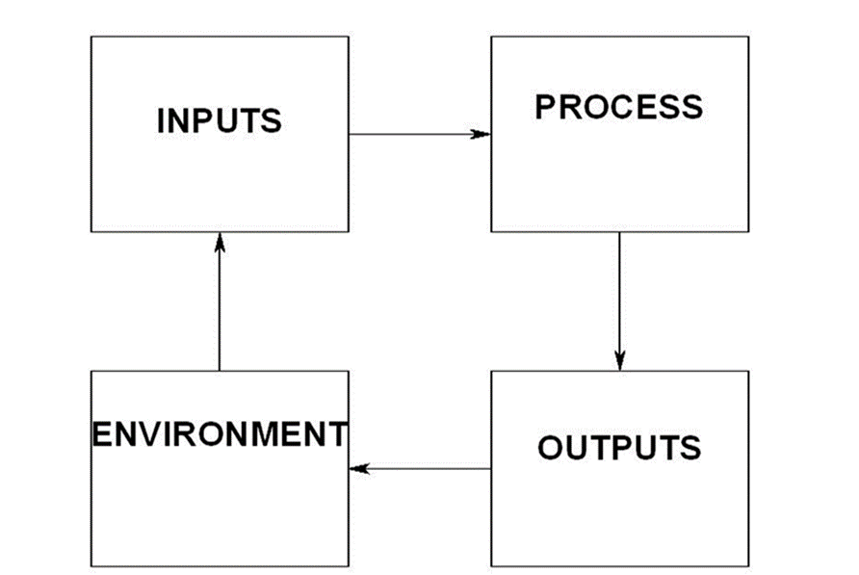

2-2-5 علاقة المدير التشغيلي في مراحل الادخال والأخراج للعمليات التجارية
المهام الأساسية للمدير هي التخطيط والتنظيم والتوجيه والسيطرة وصنع المبيعات (Daft. R, Willmott.H, 2010) )، (Dipu Varghese ,2021) وهذه المهام تتدخل في كل جزئية من مراحل الإدخال والإخراج للعمليات التجارية وهنا سنشرح بالتفصيل مراحل الادخال والإخراج للعمليات التجارية وببعض الصور التوضيحية حتى نكون قد استوفينا الصورة كاملة لبيئة عمل المدير التشغيلي داخل أسواق البيع بالتجزئة وبمثال تطبيقي من عملاق البيع بالتجزئة Walmart

المرحلة الأولى المدخلات (INPUTS):
- المواد الأولية للأقسام الطازجة مثل (لحوم البقر كاملة، الأجبان، كراتين الفواكه والخضروات)
- الأصناف بالعداد الضخمة مثل (منصة نقالة الماء، منصة نقالة الأرز، إلخ)
- الموارد البشرية مثل المديرين، موظفي الاستقبال، الإدارات، عمال الصرافين، الأوراق المالية، عمال النظافة ... الخ.
- المعرفة المعلوماتية: قسم التدريب
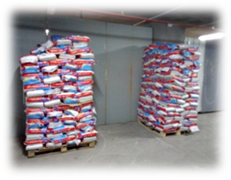
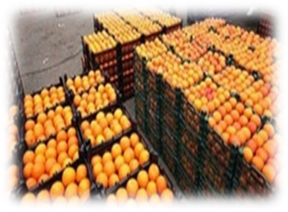
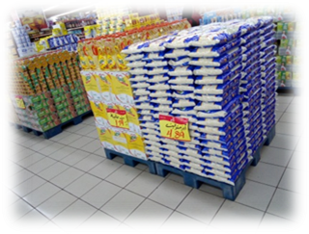

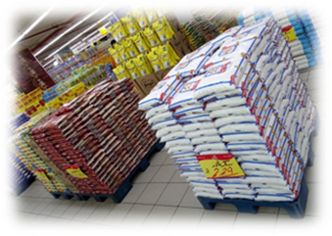
الشكل 2-2 صورة توضيحية عن المواد الخام
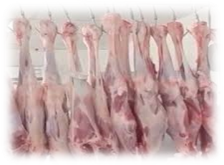
المرحلة الثانية: المرحلة التحويل
- يستخدم Walmart الموارد البشرية والتكنولوجيا لتحويل المدخلات إلى مخرجات على سبيل المثال:
- استخدام الموارد البشرية في استلام الأصناف والبضائع من الموردين.
- استخدام الموارد البشرية لتفريغ المنتجات وتجهيزها للبيع للتجزئة ويتضمن عملية التخزين والنقل الى الأقسام الداخلية.
- استخدام الحاسوب/الآلات في جميع عمليات العمل من نقل واستلام وتخزين وترتيب...الخ.
الشكل 3-2 صورة توضيحية عن المرحلة الثانية قي بيئة متاجر البيع بالتجزئة
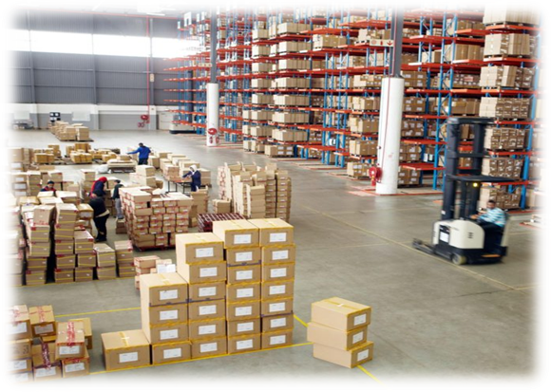
المرحلة الثالثة مرحلة مخرجات الانتاج :
- استخدام الموارد البشرية لتقطيع المواد الخام وجعلها جاهزة للبيع مثل تقطيع اللحم الكامل وتحويله الى مقطعات قابلة للبيع بالتجزئة، الخبز جاهز للبيع بعد عملية الخبز والفواكه والخضروات الجاهزية للبيع بعد الفرز والتنظيف.
- تسويق رائع وعرض رائع للمنتجات
- مبيعات
- خدمات العملاء وجاهزة للمبيعات
الشكل 4-2 صورة توضيحية عن المرحلة الثالثة مرحلة مخرجات الانتاج

يمثل هذا التوضيح المرحلة الثالثة مرحلة مخرجات الانتاج في متاجر البيع بالتجزئة.
المرحلة الرابعة البيئة الخارجية لمتجر البيع بالتجزئة
- المنتجات جاهزة للبيع للزبائن
- الزبائن لهم دور رئيسي بالعملية التجارية فهم مصدر الإيرادات وهم أصحاب الرضا والولاء.
- الجهات الحكومية طرف بالعمليات التجارية لمتاجر البيع بالتجزئة مثلا، الضرائب و زيارات وزارة العمل / زيارات وزارة الصحة …الخ.
- عقود الشراكة مع متاجر التجزئة مثلا شركة يونيليفر، شركة بيبسي، شركة كوكا كولا…الخ.
- المنافسين مثل متاجر كارفورMarkets ) Carrefour (و متاجر سبينس(Spinney markets).

يمثل الشكل 5-2 هذا التوضيح المرحلة الرابعة مرحلة البيئة الخارجية لمتاجر البيع بالتجزئة مثل التعامل مع الزبائن وعرض المنتجات بالشكل النهائي.

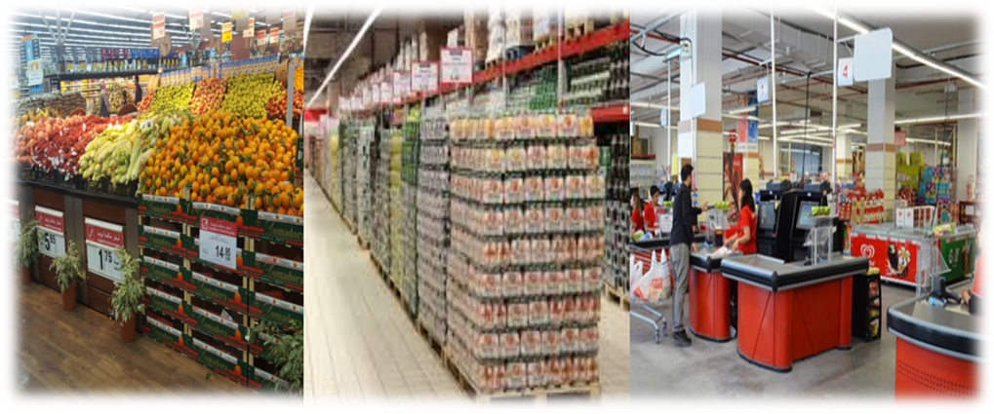

الشكل 6-2 المخطط التالي من اجتهاد الباحث في بيان كامل للمراحل الأربعة التي تعمل فيها متاجر التجزئة للوصول لمخرجات الإنتاج والبيئة الخارجية تطبيقاُ على .Walmart

2-2-6 ادور المديرين, ماهي الأدوار التي يؤديها المدير :
هناك عشرة أدوار إدارية حددها هنري مينتزبيرج. (Mintzberg Henry Mintzberg ,1973)
- وهي دور الرئيس
- دور القائد
- دور مسؤول التواصل
- دور المراقب
- دور الناشر
- دور المتحدث الرسمي
- دور المفاوض
- دور معالج الإشكاليات
- دور الريادي
- دور تخصيص الأموال والموارد اللازمة لإكمال العمل.
ووفقا لهنري مينتزبيرج Henry Mintzberg، تنقسم هذه الأدوار الى ثلاثة أدوار
- الأدوار الشخصية
. تتضمن هذه الفئة الأدوار التي تتعلق بالتفاعلات مع الأشخاص العاملين داخل المنظمة وخارجها. في الأساس، يتم قضاء معظم وقت المديرين في التواصل بين الأشخاص الذين يتم من خلاله إنجاز الأمور والأدوار الإدارية في هذه المجموعة هي دور الرئيس والقائد ومسؤول التواصل.
- الأدوار المعلوماتية
. تتضمن الفئة المعلوماتية إنشاء المعلومات أو تلقيها أو مشاركتها مع زملاء العمل. يقوم المدير بجمع المعلومات من مصادر داخل وخارج المنظمة، ومعالجتها، وتسليمها لمن يحتاجها.
الأدوار الإدارية في هذه المجموعة دور المراقب والناشر والمتحدث الرسمي
- أدوار اتخاذ القرارات
تدور حول التعامل مع الناس، والأدوار المعلوماتية تدور حول التعامل مع المعرفة. الأدوار الحاسمة تدور حول العمل. من خلال التواصل مع الناس واستخدام المعلومات، يتخذ المديرون القرارات التي تقود المنظمة إلى أهدافها وهذه الأدوار الإدارية في هذه الفئة هي دور الريادي، ومعالج الإشكالات ومخصص الموارد، والمفاوض.
الشكل 7-2 من عمل الباحث لتوضيح أدوار المدير التشغيلي

2-2-7 وظائف المدير:
الوظائف الأساسية للمدير هي التخطيط والتنظيم والتوظيف والتوجيه والرقابة Koontz,1988)), فالمدير التشغيلي يقوم بهذه الوظائف حتى يحقق اهداف المنشأة التي يعمل بها .
ان مقتضيات البحث تدعونا لنقارن هذه الوظائف مع مدخلات ومخرجات النظام الرقمي الذكي فالوظيفة الأساسية للنظام الرقمي هي رسم الأداء ومراقبته، بالإضافة إلى التقييم أي تقييم العمل حسب برمجة النظام الذي وضعته الإدارة العليا، وبيان مستوى العمل مثلا هل العمل في المستوى المتقدم أو المتوسط ​​أو المنخفض هل هو في النطاق الأحمر (أي أن المهمة فشلت أو النطاق الأخضر أي أن المهمة الموكلة للمدير نجحت).
مثال ذلك تطبيق SHELVZ الذي يعمل على مراقبة أداة التسفيط والترتيب في أسواق البيع التجزئة حيث يقيم بالقبول او الرفض في حالة مطابقة الترتيب لعقود الشركات او عدم المطابقة.
الاشكال رقم .... التالية صورة عن تطبيق SHELVZ
يوضح بالخطوط الخضراء قبول التسفيط والترتيب وان المدير يتبع العقود المتفق عليها مع الشركات على طريقة تسفيط المنتجات.

الشكل 8-2 شاشة تطبيق SHELVZ توضح كيف تعمل الخوارزميات الذكية
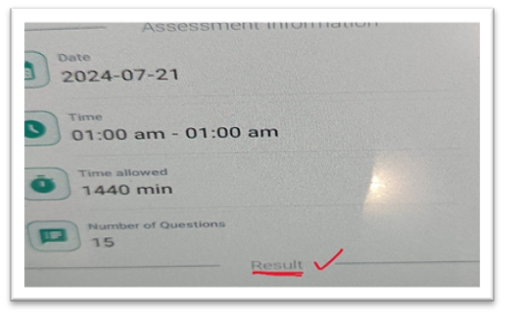
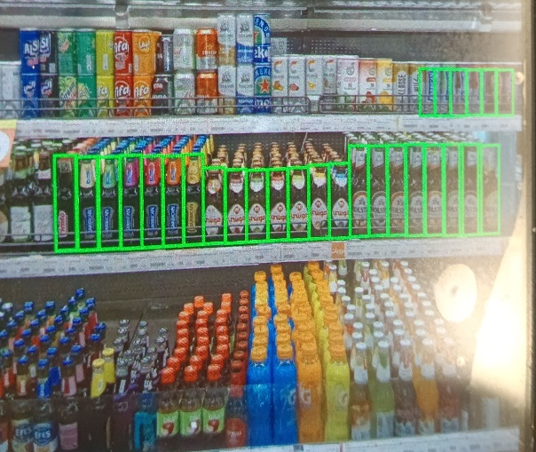
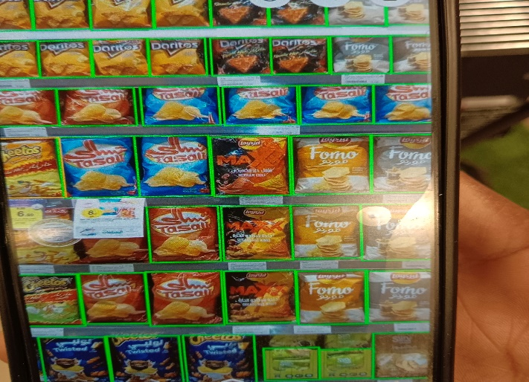
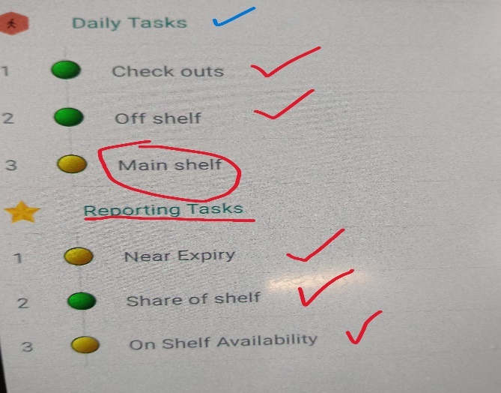
الشكل 8-2 مقتبس من شاشة تطبيق SHELVZ حيث تقييم الخوارزميات الذكية طريقة العرض في متاجر البيع بالتجزئة ،وفي النموذج يتضح ان التطبيق يعطي إضاءة خضراء للمنتجات وهذا تقييم ان طريقة الترتيب والعرض موافق للعقود و الخطة التسويقية والترويجية التي تريدها الشركة.
وهنا نلاحظ ان التطبيق يحكم ويقيم عمل المدير التشغيلي ، اذ ان إعطاء اضويه حمراء او رفض طريقة العرض سيعرض المدير التشغيلي لمسائلة ويترتب عليه نتائج سلبية ستنعكس على المبيعات والعقود والاتفاقات بين شركات الترويج ومتاجر البيع بالتجزئة.

2-2-8 مقارنة بين مهام المدير (أدارة وقيادة بشرية ) و مهام النظام الرقمي (أداء وقيادة رقمية ذكية)
مجال المقارنة | مهام المدير (أدارة وقيادة بشرية) | مهام النظام الرقمي (أداء وقيادة رقمية ذكية)
1. الإدارة: | يتمتع المديرون بمهارات إدارة الوقت ويعرفون كيفية التخطيط لعملهم وفقًا للأشياء ذات الأولوية العالية والأشياء ذات الأولوية المنخفضة في العمل اليومي | وظيفة النظام الرقمي يتم البرمجة المسبقة على نظام محدد لتحريك المدير وتحريك المسؤولين في الأقسام
2. التنظيم: | يتمتع المديرون بالمهارات اللازمة لتنظيم كافة أنشطة العمل وتوزيع المهام | النظام الرقمي يمكنه رسم الأداء و تنظيم وتقييم حسب نظام البرمجة الخاص بالنظام
- القيادة: | المديرون هم رؤساء الفريق ولديهم المهارات اللازمة لإلهام فريق من الموظفين لتحقيق الأهداف | النظام الرقمي يمكنه ضمن برمجيات معينة ان يقوم بمخرجات ونتائج القيادة من خلال متابعة النظام وتقييمه وإعطاء نتيجة التقييم
- الرقابة: | المدير: يتمتع بالمهارات والخبرات المسبقة اللازمة لقياس الأداء واتخاذ الإجراءات اللازمة لتحقيق النتائج | النظام الرقمي يقيم الأداء وفقا لبرمجيات
يوضح الجدول 9-2 التالي مقارنة بين مهام المدير (أدارة وقيادة بشرية) و مهام النظام الرقمي (أداء وقيادة رقمية ذكية)، حيث اجتهد الباحث بجمع معلومات من عدة مصادر ومقارنتها بجدول علمي.

نعرض هنا امثلة حقيقية تعرضه متاجر وول مارت الامريكية عملاق البيع في التجزئة Robots in Retail: Walmart robots https://www.washingtonpost.com/technology/2019/06/06/walmart-turns-robots-its-human-workers-who-feel-like-machines/ https://youtu.be/MXuTtJkgmMk
منقول من Source: https://www.mordorintelligence.com/ar/industry-reports/artificial-intelligence-in-retail-market
منقول من https://www.mordorintelligence.com/ar/industry-reports/artificial-intelligence-in-retail-market
ملخص من https://www.e3melbusiness.com/blog/operations-manager
"Wooqer هو منتج رقمي متعدد الأوجه يعمل على تقييد عمل المدير التشغيلي حيث يقوم بما يلي - إكمال التقارير التشغيلية و - تتبعها - مقارنتها - ومراجعتها وتقيمها. وبالتالي زيادة الإنتاجية التي يمكن أن تدير العمليات اليومية بأكملها في إدارة أسواق التجزئة. يتم إدارة الأعمال التشغيلية من مكان مركزي حيث يمكن مراقبة مستويات المخزون والإنتاجية والمبيعات. ويقود الى تقليل تكاليف وأوقات تدريب الموظفين من خلال حلول البيع بالتجزئة إضافة الى إرسال الإشعارات إلى العملاء للتوصيل العروض الترويجية منقول من https://wooqer.com/retail
أذ بذل الباحث كل ما في جهده في البحث عن الادبيات والبحث بالمراجع والدوريات والأنترنت وسؤال بعض اهل الخبرة عن دراسات متخصصة في التطبيقات الذكية وأثرها على المدراء التشغيليين في متاجر البيع بالتجزئة.
https://www.e3melbusiness.com/blog/operations-manager https://motaber.com/%D9%85%D9%87%D8%A7%D9%85-%D9%85%D8%AF%D9%8A%D8%B1-%D8%A7%D9%84%D8%AA%D8%B4%D8%BA%D9%8A%D9%84/
https://elufasys.com/ai-wont-replace-humans-but-it-will-change-how-we-make-decisions/
https://www.eastark.net/2022/09/reasons-artificial-intelligence-cant-replace-humans.html
ان عمليه التصفيط والترتيب للمنتجات داخل الاسواق البيع في التجزئة ضرورية وهامه في عمليه البيع وزياده المبيعات حيث ان تصفيط والترتيب يخضع لعقود ويخضع لدراسات سلوك المستهلك حسب رغبات المستهلك حيث تتصنف الاصناف او المنتجات بمنتجات سريعة البيع ومنتجات متوسطه السرعة في البيع ومنتجات بطيئة للبيع وهناك منتجات تضع في موازاه نظر المستهلك اي على ارتفاع ما يقارب المتر و 50 سم وهو المتوسط النظر للمستهلك في الرفوف لاختيار الاصناف التي يرغب بشرائها ومن هنا فان التطبيق المذكور يراقب المدير بتطبيق العقود وترتيب المنتجات حسب ما هو متفق عليه بالعقود وفي حاله عدم القبول فان هناك اشكاليه باتجاه المدير لأنه يخالف العقود ويخالف سياسات الشركة فبالنتيجة ان التطبيق الذكي يحكم ويقيد ويقيم المدير التشغيلي في متاجر.
هناك تفصيل بالملاحق على تطبيق SHELVZ.
الجدول رقم 9-2 من اعداد الباحث ومصدره من المراجع (Henry Mintzberg, Berrett-Koehler,2009)، .(Christian Harteis,2018)

